3. Luyện tập.
Bài 2/ M (7-8’)Trao đổi về những điều cần lưu ý khi viết đoạn văn nêu ý kiến phản đối một sự việc, hiện tượng.  - GV mời 1 HS đọc yêu cầu bài tập 2  - GV mời cả lớp làm việc chung.  - Bố cục của đoạn văn nêu ý kiến phản đối sự việc, hiện tượng gồm mấy phần?  - Các cái lý do và dẫn chứng phản đối nên được sắp xếp thế nào?  - Những từ ngữ nào nên được lựa chọn để thể hiện ý kiến phản đối?  - Qua BT1 và 2: Đoạn văn nêu ý kiến phản đối một sự việc hiện tượng gồm mấy phần? Nội dung chính của từng phần?  - Nhận xét , Kết luận phần ghi nhớ  - Yc hs nhắc lại ghi nhớ |  | - 1 HS đọc yêu cầu bài tập 2. Cả lớp lắng nghe.  + Gồm 3 phần mở đầu triển khai kết thúc.  + Dẫn chứng được sắp xếp theo một trình tự logic hợp lý.  Như trong BT1: Các dẫn chứng được sắp xếp từ ảnh hưởng đến môi trường sống, cây cối, động vật rồi mới đến con người.  +…Phản đối ,không đồng ý, không nên, không tốt, cần chấm dứt, tôi không nghĩ vậy…  - Hs nêu và rút ra ghi nhớ  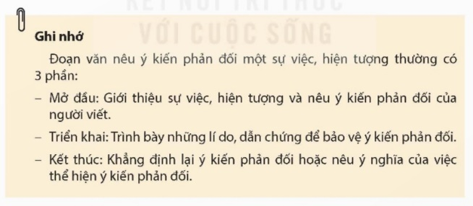  - 2-3 hs nhắc lại ghi nhớ
4. Vận dụng trải nghiệm. (4-5’)
- GV Yêu cầu học sinh trao đổi với bạn một số sự việc, hiện tượng mà em muốn nêu ý kiến phản đối.  - Gọi 1,2 hs trình bày ý kiến trước lớp.  - Nhận xét, tuyên dương  - GV nhận xét tiết dạy.  - Dặn dò bài về nhà. | - HS tham gia để vận dụng kiến thức đã học vào thực tiễn.  + Phản đối về việc ăn quà vặt khi đến trường.  + Phản đối việc đi xe đạp hàng 2,3 của các bạn hs khi đến trường  +…..  - HS lắng nghe, rút kinh nghiệm.
* Điều chỉnh sau bài dạy:

